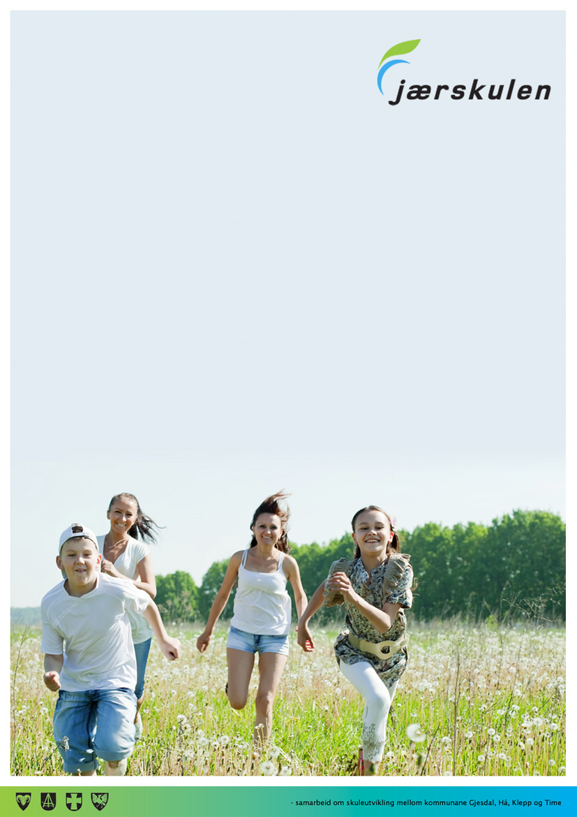
Handlingsplan 2018-2019
Lye SFO

Innhald
- Innleiing
- Skulen sin visjon
- Skulen sitt pedagogiske grunnsyn, elevsyn og læringssyn.
- Organisering
- Vaksenrollen på SFO
- Samarbeid SFO – skule
- Samarbeid SFO - heim
- Fokusområde
- Årshjul SFO
- Praktiske opplysningar

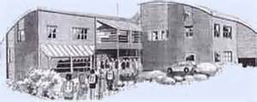

- Innleiing
Time kommune har utarbeidd ein Kvalitetsplan for Skulefritidsordninga i Time. Kvar skule skal ut ifrå denne planen laga ei handlingsplan.
I opplæringslova står det om SFO:
Opplæringslova § 13 -7 påleggjer alle kommunar å ha eit tilbod om skulefritidsordning (SFO) før og etter skuletid for 1. - 4. trinn og for barn med særlege behov for 1. -7. trinn.
Opplæringslova kapittel 9a, «Elevane sitt skulemiljø», omhandlar både det fysiske og det psykososiale arbeidsmiljøet til elevane. Krava til skulemiljøet gjeld også for SFO.

Skulefritidsordninga skal leggje til rette for leik, kultur- og fritidsaktivitetar med utgangspunkt i alder, funksjonsnivå og interesser hos barna. Skulefritidsordninga skal gi barna omsorg og tilsyn. Funksjonshemma barn skal givast gode utviklingsvilkår. Areala, både ute og inne, skal vere eigna for formålet.

- Skulen sin visjon
Time kommune sin visjon er «Trygg og framtidsretta»
Visjon Lye skule og SFO:
«Lye skule er ein god stad å vera og ein god stad å læra.»
- Skulen sitt pedagogiske grunnsyn, elevsyn og læringssyn.
Skulen sitt pedagogiske grunnsyn, elevsyn og læringssyn ligg og til grunn for arbeidet vårt på SFO.
Pedagogisk grunnsyn
- me møter elevane med respekt, toleranse og empati
- me arbeider mot felles mål og har felles ansvar for elevane si læring
- me er gode klasseleiarar og gode leiarar av elevane si læring
- elevane opplever framgang og meistring
- elevane våre trivest og opplever god arbeidsro
- me møter alle foreldre og føresette med respekt
- elevane våre har eit mobbefritt læringsmiljø på skulen

Elevsynet vårt | Læringssynet vårt
Me trur barn:  - Kan  - Vil  - Får det til | - barn lærer på ulike måter i ulikt tempo  - barn lærer gjennom gode opplevingar og ved å få vera aktive sjølv  - barn lærer gjennom samhandling med andre

- Organisering

Rektor

Dagleg leiar SFO

Avdelingsleiar
Avdelingsleiar

SFO personalet

Rektor er ansvarleg leiar på Lye skule. Ansvaret for SFO er delegert til dagleg leiar på SFO. SFO har dagleg leiar, 2 avdelingsleiarar og 6 andre medarbeidarar.
Dagleg leiar har økonomi – og personalansvar, ansvar for opptak, endring av tid og oppseiing. Avdelingsleiarane har ansvar for den daglege drifta saman med dagleg leiar.

Lye SFO er open kvar dag frå 07.15-08.30 og frå skuleslutt til 16.00 kvar dag.

Føresette kan kjøpa eit tilbod på 5, 4 eller 3 dagar pr veke. 2 månader oppseiingstid av SFO plass eller redusering av dagar.

SFO nyttar to klasserom, gang og eige kjøkken på grøn fløy.

SFO er open 11 månader i året, stengt heile juli. SFO har to planleggingsdagar i løpet av SFO-året.

- Vaksenrollen på SFO.

Vaksenrollen på SFO
Alle barn skal oppleva at det er trygge vaksne saman med dei på SFO.
De vaksne skal leggje til rette for at barna får bruka seg sjølve og evnene sine positivt.
Den vaksne skal gje likeverd omsorg og trygghet.
Barna skal få hjelp til å få vener og vera ein god ven.
Dei vaksne skal rettleia barna til å løyse konfliktar, ta rette val og bli sjølvstendige høve til eigne forutsetningar.
Dei vaksne skal leggje til rette for at barna skal klare å følgje reglar og rutinar på SFO.
Dei vaksne utfører barnesamtaler på våren, slik at barna kan få ytre kva dei synest er bra med SFO, og kva som kan bli betre.

- Samarbeid SFO – skule
Skule og SFO arbeider ut frå same pedagogiske plattform og har same verdigrunnlag i møte med barn og vaksne.
Samarbeid SFO - skule
Kva | Korleis | Kven
SFO har to planleggingsdagar | Ein felles planleggingsdag med skulen i august ved oppstart av skuleåret og ein før oppstart etter nyttår. | Rektor/Ass. rektor  Dagleg leiar SFO
Personalmøte | Møte ein time kvar veke | Dagleg leiar SFO  Avdelingsleiarar  Rektor er med v/behov.
Informasjon om SFO  til neste års 1.trinn. | Er med på innskriving 1.klasse  og foreldremøtet i mai/juni | Rektor  Dagleg leiar SFO  Kontaktlærar
SFO har foreldremøte  kvar haust. | Innkallar til møte i aula. | Dagleg leiar SFO  Avdelingsleiarar
Du finn informasjon om SFO på skulen si heimeside | Informasjon om SFO blir lagt på SFO sida | Dagleg leiar SFO  Avdelingsleiarar
Samtale mellom SFO og kontaktlærar | Kontaktlærar og SFO har dialog ved behov, samarbeider ved utviklingssamtaler og ressursteam | Kontaktlærar  Dagleg leiar SFO  Avdelingsleiarar.
Medarbeidarsamtale | Årleg samtale med personalet | Ass. Rektor/Rektor  Dagleg leiar SFO

- Samarbeid SFO – heim
For at samarbeidet mellom SFO og heimen skal fungera godt, må ein avklare kva forventningar dei føresette har til SFO, og kva forventningar SFO har til dei føresette.
På SFO skal me arbeide for
Kva | Korleis | Kven
At dei føresette får informasjon om kvardagen på SFO | Hente og leveringssituasjonar  Telefon  Heimeside.  Dokumentasjon gjennom bilete  og tekst på heimeside.  Foreldremøte. Same dag som skulen har foreldremøte | Alle på SFO  Alle på SFO Dagleg leiar SFO og avdelingsleiarar  Dagleg leiar SFO og avdelingsleiarar
At heimesida skal vera informativ og oppdatert | Leggje ut informasjon og  dokumentasjon. | Dagleg leiar SFO  avdelingsleiarar
Kvalitet i SFO, barna skal kjenna at dei;  Høyrer til:  Får omsorg:  Har tilsyn:  Får yte: | Eg er velkommen. Mange bryr seg om meg. Eg ønskjer å vera her.  Dei vaksne ser meg, hjelpar meg, trøystar og oppmuntrar meg.  Dei vaksne har oversikt.  Er der om eg trenger hjelp og støtte.  Eg får bruka eigenskapane mine positivt. Eg får gjera ting eg likar, ting/aktivitetar som er spanande og kjekke. | Alle på SFO
At dei føresette vert møtt på ein høfleg måte av tilsette som viser respekt og er lyttande. | Den vaksne ser foreldra  Den vaksne høyrer på foreldra  Den vaksne tek kontakt med foreldra | Alle på SFO

På SFO forventar me at dei føresette
Bidrar til eit positivt miljø ved å vera bevisst på korleis ein omtalar SFO.
Gir beskjed om forhold som kan bety noko for korleis barnet trivst. Då vil personalet kunna følgja opp barnet og gje ekstra omsorg (allergier, sykdom m.m.)
Respektere opningstidene og møter opp personleg i SFO lokala dersom barna skal hentast. SFO ønskjer at barna sendes heil eller halvtime når dei skal gå heim sjølv.
SFO ønskjer også at dei har faste tider, dette er best både for barna og SFO.
Følgjer med på informasjon frå SFO på e-post og på skulen si heimeside.
Gir beskjed innan oppsette fristar for skulen sine ferie og fridagar, slik at SFO kan planleggje ein god bruk av personalet. Dette kan skje ved levering i SFO eller på e-post.
Besvarer brukerundersøkinga som kjem om våren annakvart år.

- Fokusområder
SFO er først og fremst ein fri arena for ungane, kor dei skal få utfalde seg etter eigne ønskjer. Aktivitetane er valfrie, men er viktige for dei som ønskjer å delta.
Uteleik og tur er ikkje valfritt, ettersom fysisk aktivitet og frisk luft er for barnets beste.
Fokusområde
Sosial kompetanse
Målsetting | Korleis | Ansvar
I SFO skal me vise toleranse, empati og inkludering over for kvarandre, og ta rette val. | Oppleve glede og felles fokus saman gjennom leik og aktivitetar.  Dei vaksne tek barna på alvor, men gjer rom for å løyse konfliktar sjølve med gode verktøy. | Alle på SFO
Fysisk aktivitet
Målsetting | Korleis | Ansvar
SFO skal leggja til rette for at alle barna på SFO får høve til å utfalda seg fysisk kvar dag. | Aktivitetar i gymsal.  Felles aktivitetar ute.  Utetid og tur i SFO.  Dans/rollespel med oppvisning  Aktive vaksne som igangsetjarar.  Utstyr som innbyr til fysisk leik. | Alle på SFO
Kunst, kultur og kreativitet
Målsetting | Korleis | Ansvar
I SFO skal leggja til rette for at barna blir stimulerte til å utvikle seg kreativt og kulturelt på eige nivå. | Fri tilgang på ulike materiell som førar til kreativ utfolding:  perler, veving, teikning, hekling, konstruksjonsleik, kitt o.l.)  Få tilbod om vaksenstyrte lageaktivitetar.  Dans, drama og song. | Alle på SFO
Mat og helse
Målsetting | Korleis | Ansvar
Barn utviklar sunne matvanar og opplever glede og fellesskap ved å ete saman. | Legg vekt på å servera sunn og god mat.  Rutinar for god hygiene.  Har reglar for måltidet som å halde ro og ikkje skunde seg.  Dei vaksne sit saman med ungane under måltidet.  Tek hensyn til allergiar/matintoleranse.  Rydda av bordet etter seg. | Alle på SFO

- Årshjul SFO
Årshjul SFO
Månad | Aktivitet
August | Bli kjent. Leik inne og ute på skulen sitt område.  Sommar SFO 1.-16.august  15.august planleggingsdag- SFO stengt.  19.august skulestart.
September | Foreldremøte.  Frist for innlevering av skjema for bruk av dagar i haustferien uke 41.  Starter opp med eigen plan for september med ulike og faste aktivitetar- ligg på heimesida.  Pølsefest i hinderløypa.  Siste fredag i månaden: Film
Oktober | Haustferie veke 41 m/aktivitetar- Eige program.  Plan for oktober- ligg på heimesida.  Halloween måltid.  Sjakkgruppe.  Siste fredag i månaden: Film
November | Plan for november- ligg på heimesida.  Fotogruppe 3.-4.trinn.  Fredagsdans!  Innlevering av skjema for bruk av SFO planleggingsdagen 15.november.  30.november: Julefilm og adventsgrøt.
Desember | Plan for desember- ligg på heimesida.  Juleførebuing/juleverkstad.  Levere inn skjema for bruk av SFO i juleferien: 23., 27., og 30. desember.
Januar | Plan for januar- ligg på heimesida.  Barneyoga for 3. og 4. trinn.  Avslapping m/lydbok for 1.-2. trinn.  Film siste fredagen i månaden.
Februar | Plan for februar – ligg på heimesida.  Frist for innlevering av skjema for bruk av dagar i vinterferien. Vinterferie veke 9 m/aktivitetar - Karneval.  Fastelavn.  Foreldrekaffi.  Film siste fredagen i månaden.
Mars | Plan for mars- ligg på heimesida,  Frist for innlevering av skjema for bruk av dagar i påskeferien + 22.mai.  Fotogruppe for 3.-4.trinn.  Film siste fredagen i månaden.
April | Plan for april.  Gult måltid.  Påskeferie (veke 15) m/aktiviteter.  Planleggingsdag tysdag 14.april – SFO STENGT  Starter opp barnesamtaler.
Mai | Uteleik.  Fotballturnering.  22. mai – skulen stengt, SFO open  Frist for innlevering av skjema for bruk av ferieklubb.
Juni | Frist for innlevering av skjema for bruk av dagar 1.august- skulestart!!  Ferieklubb siste veka i juni, med kjekke aktivitetar.  Ingen månadsplan.
Juli | Sommarferie: SFO stengt

- Praktiske opplysningar
Praktiske opplysningar
Opningstider | Morgontilbodet er opent måndag til fredag frå 07.15-08.30.  Ettermiddag frå skuleslutt til 16.00.  SFO har to planleggingsdager i løpet av året. 17.august og 2.januar.  SFO held stengt heile juli.
Rutinar | I Lye SFO går det ca. 75 barn. SFO er organisert med 2 avdelingsleiarar som har ansvar for kvar si gruppe med barn.  Me har lister for inn- og utkryssing.  I starten sett 1.klassingane seg i trappa i rød gang.  2.-4. klassingar sett seg i trappa i gangen på SFO.  Her blir dei kryssa inn og ungane heng opp magnet med namn.  Dei vaksne kryssar ut barna når dei går heim. Ungane tek ned magnet.
Klede | Alle barn må ha klede etter vêret. Me er ute kvar dag. Hugs skifteklede. Alle klede må merkast.
Mat | Barn som kjem før 08.00 kan få frukost.  Det blir alltid servert eit måltid om ettermiddagen. Måltidet består av brød, pålegg, mjølk, grønsaker og frukt. Samt nokre dagar blir det servert varm mat.  Ferie og fridagar har me fleire varme måltider.  Klokka 14.00 får barna knekkebrød og frukt.

Kontaktinformasjon Lye sfo: telefon sfo 97679971
E-post: iselin.eik@time.kommune.no Dagleg leiar
gro.horvei@time.kommune.no Avdelingsleiar
eli.bore@time.kommune.no Avdelingsleiar

